**SURAT PERNYATAAN PENGAMBILAN SERTIFIKAT TOEFL**

Bersama ini mengajukan pengambilan sertifikat TOEFL :

Nama : Muhammad Hasbi Ash Shiddieqy

Nim : 155150200111132

Program Studi : Teknik Informatika

Tanggal Tes : 22 Juli 2019

Tanggal Pengambilan : 28 Juli 2020

Kami menyatakan bertanggung jawab penuh atas berkas tersebut.

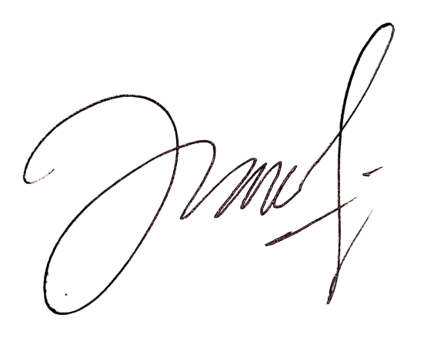

Yang menyatakan,

Muhammad Hasbi Ash Shiddieqy

155150200111132